LogoWriter ou MicroMondes :
13 figures à réaliser
Compléter les procédures en ajoutant les nombres manquants !
1 | 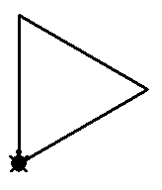 | vg repete ___[av ___ dr ___]
2 | 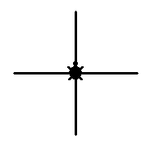 | vg repete ___[av ___ dr ___ av ___ ga ___]
3 | 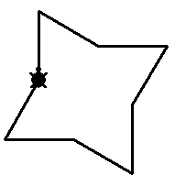 | vg repete ___[av ___ dr ___ av ___ ga ___]
4 | 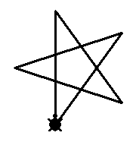 | vg repete ___[av ___ dr ___]
5 | 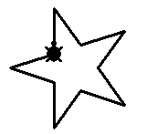 | vg repete ___[av ___ dr ___ av ___ ga ___]
6 | 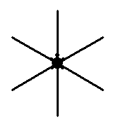 | vg repete ___[av ___ dr ___ av ___ ga ___]
7 | 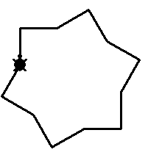 | vg repete ___[av ___ dr ___ av ___ ga ___]
LogoWriter ou MicroMondes :
Compléter les procédures en ajoutant les nombres manquants !

8 | 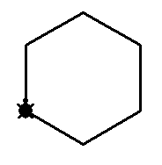 | vg repete ___[av ___ dr ___]
9 | 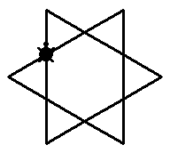 | vg repete __  [av __ dr __ av __ dr __ av __ dr __ av __]
10 | 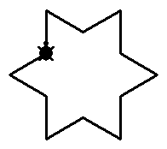 | vg repete ___[av ___ dr ___ av ___ ga ___]
11 | 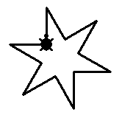 | vg repete ___[av ___ dr ___ av ___ ga ___]
12 | 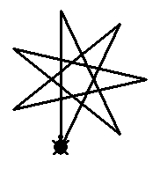 | vg repete __  [av __ dr (__ / __)]
13 | 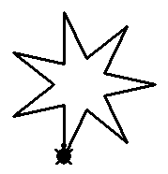 | vg repete __  [av __ ga (__ / __) av __ dr (__ / __)]

